國家科學及技術委員會南部科學園區管理局
嘉義園區擴建計畫(二期擴大)
資訊公開上網資料
- 為落實總統施政目標，推動「人工智慧之島」及「均衡臺灣」政策，國家科學及技術委員會提出「大南方新矽谷推動方案」，涵蓋技術研發、系統整合與應用及文化培育，結合沙崙智慧綠能科學城與周遭從嘉義到屏東的半導體S廊帶，促成AI產業化及產業AI化，驅動全產業數位轉型，及配合國家「AI新十大建設」強化半導體關鍵技術，打造臺灣成為人工智慧之島。國家科學及技術委員會南部科學園區管理局配合政策，期以科學園區半導體產業量能，引領臺灣產業邁向下世代高階製造，並致力協助廠商發展先進製程與封裝，積極發展半導體材料及設備，建構完善半導體S廊帶，協助產業根留臺灣，鞏固國家在半導體的領先地位。
- 配合上述政策，並因應人工智慧與高效能運算等技術革新所帶來之需求，南部科學園區自嘉義至屏東刻正開發各新設擴建園區，其中嘉義園區於111年奉行政院核定設置，嗣後於114年奉行政院核定設置嘉義園區二期，已成功打造嘉義園區成為全球半導體先進封裝廠房的重要基地。鑑於AI產業處於高速成長期，持續擴大規劃嘉義園區，劃設大型單一產業用地街廓，發揮土地利用及產能群聚布建綜效，爰辦理本擴建計畫。

- 計畫概述：
- 產業定位：引進以高速寬頻網路(B5G、6G)、人工智慧、資安科技、異質封裝、矽光子、淨零、量子、智慧邊緣運算、智慧機械及生物科技等關聯性新興科技為主要產業核心。
- 計畫區位：區位涵蓋嘉義園區二期基地用地，擴大使用北邊台糖用地，發揮土地利用及產能群聚之效益。
- 計畫範圍：依政策及產業需求框定適當範圍與面積，辦理擴建計畫及後續開發作業。
- 用地取得方式：採取租地模式辦理。
- 相關配套措施：
- 資源調度及公設整合
擴大開發新增水電資源及污水處理需求，需協調經濟部水利署、台灣自來水股份有限公司及台灣電力股份有限公司進行資源及供給設施盤點，以支援產業擴展所需之基礎設施。
- 永續環境規劃
本園區之區內綠地、滯洪池等開放性公共設施將採生態與社會共融式規劃設計，以兼具產業發展及區域環境品質。
- 鏈結在地共榮共好
本次園區擴建將透過中央與地方協力，促進區城鄉發展，帶動生活機能以支撐在地升級，妥善安置在地農租戶，打造共享共榮在地生活圈。

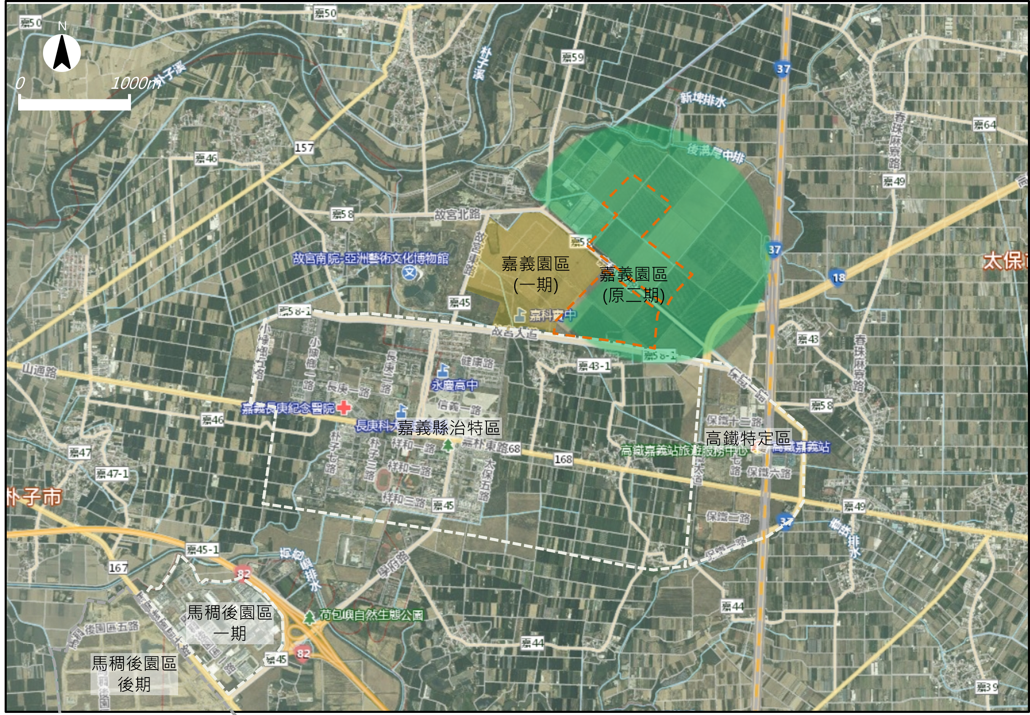
嘉義園區擴建計畫(二期擴大)區位示意圖

